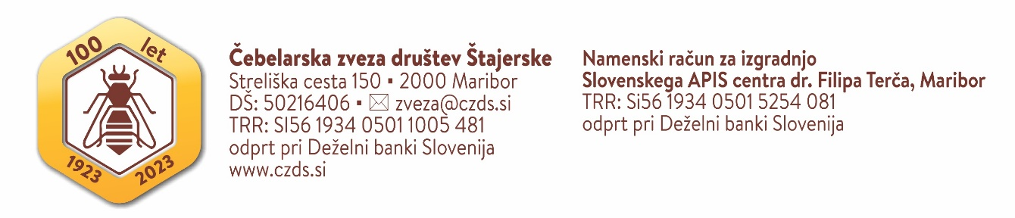
KOLEDAR DOGODKOV ČZDŠ

SEPTEMBER 2025
DATUM | ORGANIZATOR | DOGODEK | URA | OPOMBA
SO 6. 9. | ČD Slov. Bistrica | Tradicionalni »9. MEDENI KOTLIČEK« | 9.00-12.00 | Slov. Bistrica
NE 14. 9. | ČZDŠ - SaS | OBNOVITVENI ENODNEVNI SEMINAR NA TEMO MED | 8.00-13.00 | Streliška c. 150 MB
SR 17. 9. | ČZDŠ | SEJA UO ČZDŠ | 17.00 | Streliška c. 150 MB
PE 19. 9. |  | DAN MEDU V KULINARIKI (Lesce)
PO 22. 9. | ČZDŠ | JESENSKO ZATIRANJE VAROJE Z MRAVLJIČNO KISLINO – ZA ČEBELARJE | 17.00-19.00 | Streliška c. 150 MB
23.-27. 9. |  | SVET. ČEB. KONGRES APIMONDIJA (Danska)

OKTOBER 2025
DATUM | ORGANIZATOR | DOGODEK | URA | OPOMBA
ČE 2. 10. | ČZDŠ | ČAJ OB PETIH – ZA OBČANE | 17.00 | Streliška c. 150 MB
SO 11. 10. | ČZDŠ- SaS | OBNOVITVENI ENODNEVNI TEČAJ NA TEMO PROPOLIS | 8.00-13.00 | Streliška c. 150 MB
NE 12. 10. | ČZDŠ - SaS | OBNOVITVENI ENODNEVNI TEČAJ NA TEMO MATIČNI MLEČEK | 8.00-13.00 | Streliška c. 150 MB
ČE 16. 10. | ČZDŠ | ČAJ OB PETIH – ZA OBČANE | 17.00
So 18.10. | ČD Kamnica Bresternica | 70 letnica ČD | 17.00 | Kulturni dom Kamnica
SO 25.10. | SAS | OKROGLA MIZA O APITERAPIJI IN PODELITEV CERTIFIKATOV | 8.00-13.00 | Streliška c. 150 MB

NOVEMBER
DATUM | ORGANIZATOR | DOGODEK | URA | OPOMBA
ČE 6. 11. | ČZDŠ | ČAJ OB PETIH – ZA OBČANE | 17.00 | Streliška c. 150 MB
SO 8. 11. | ČZDŠ - SaS | OBNOVITVENI ENODNEVNI TEČAJ NA TEMO ČEBELJI VOSEK | 8.00-13.00 | Streliška c. 150 MB
ČE 13. 11. | ČZDŠ | ČAJ OB PETIH – ZA OBČANE | 17.00 | Streliška c. 150 MB
PE 14. 11. | ČZS - ČZDŠ | REGIJSKI POSVET ZA ČEBELARJE | 19.00 | Streliška c. 150 MB
NE 16. 11. | ČZDŠ - SaS | OBNOVITVENI ENODNEVNI TEČAJ NA TEMO PRVA POMOČ | 8.00-13.00 | Streliška c. 150 MB
17.-21. 11. |  | TEDEN SLOVENSKE HRANE
PE 21. 11. |  | TRADICIONALNI SLOVEN. ZAJTRK
ČE 27. 11. | ČZDŠ | ČAJ OB PETIH – ZA OBČANE |  | Streliška c. 150 MB
NE 30. 11. | ČZDŠ | PRAKTIČNI PRIKAZ ZATIRANJA VAROJE Z OKSALNO KISLINO – ZA ČEBELARJE | 9.00-12.00 | Streliška c. 150 MB

DECEMBER
DATUM | ORGANIZATOR | DOGODEK | URA | OPOMBA
PE 5. 12. |  | DAN ČEBELARSKEGA TURIZMA
SR 10. 12. | ČZDŠ | UO ČZDŠ | 17.00 | Streliška c. 150 MB
ČE 18. 12. | ČZDŠ | ČAJ OB PETIH – ZA OBČANE | 17.00 | Streliška c. 150 MB

